Střední průmyslová škola, Ústí nad Labem, Resslova 5



Little Mind
Dokumentace k ročníkové práci

Autor: Václav Suchý
Třída: 3ITA
Vedoucí práce: Bc. Vratislav Medřický 2024/2025

Prohlášení
Prohlašuji, že jsem ročníkovou práci na téma „Little Mind“ vypracoval samostatně a s použitím uvedené literatury a pramenů.
V Sedleci dne 13.06.2025
……..…………………….

Poděkování
Děkuji Bc. Vratislavu Medřickému za vedení mé práce a navrhnutí tohoto tématu

Anotace
Tato dokumentace obsahuje informace o vývoji hry Little Mind. Úvod představuje projekt a jeho cíle. V rešerši je vylíčená inspirace pro tento projekt. Technologie představují využité technologie a na co se konkrétně využili. Praktická část obsahuje realizaci projektu a závěr pojednává o úspěších a sebehodnocení.

Klíčová slova
Unity, hra, fobie, puzzle, choroba, příznaky, C#, interakce, úzkost

Obsah
Úvod 6
1 Teoretická část 7
1.1 Rešerše 7
1.1.1 Scarlet Deer Inn Demo 7
1.1.2 Supraland 8
1.2 Technologie 9
1.2.1 C# 9
1.2.2 Unity 9
1.2.3 Unity Asset – DOTween 9
1.2.4 Audacity 9
1.2.5 Visual Studio 9
1.2.6 JetBrains Rider 9
1.2.7 Claude AI 9
2 Praktická část 10
2.1 Návrhy 10
2.1.1 Návrh hráče 10
2.1.2 Návrh fobii 10
2.1.3 Návrh symptomů 10
2.2 Produktizace 11
2.2.1 Implementace Fobie 11
2.2.2 Implementace Symptomů 12
2.2.3 Systém interakcí 13
2.3 Popis pro uživatele 14
Závěr 15
Použitá literatura 16
Bibliografie 16
Seznam obrázků 17
Obsah média 18

Úvod
Cílem této ročníkové práce je vytvoření logiky hry s pomocí herního enginu Unity. Hra se bude zaměřovat na Alzheimerovu chorobu a fóbie, a to zejména na arachnofobii, akrofobii, hematofobii a nyktofobii.
Hra „Little Mind“ bude zaměřena na hlubší pochopení těchto psychologických problémů prostřednictvím interaktivního zážitku. Projekt bude kombinovat různé herní mechaniky s psychologickými aspekty, což umožní hráčům získat zážitek z pohledu osoby trpící těmito nemocemi.
Projekt si klade za cíl vytvořit pět specifických herních úrovní, z nichž každá se bude věnovat jinému psychologickému aspektu. První úroveň se zaměří na arachnofobii prostřednictvím implementace pavouků a pavučin, druhá na akrofobii s využitím výškových prvků a žebříků. Další úrovně budou postupně představovat hematofobii, nyktofobii a projevy Alzheimerovy choroby.

Teoretická část

Rešerše

Scarlet Deer Inn Demo
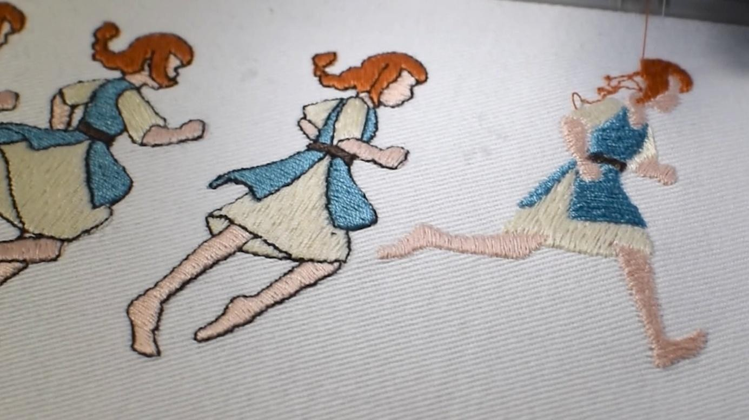
Obrázek 1 - Scarlet Deer Inn vyšívání
Scarlet Deer Inn představuje unikátní plošinovou hru, která je v současnosti dostupná pouze ve formě dema, přičemž plná verze je stále ve vývoji. Hra vyniká svým osobitým výtvarným zpracováním, které kombinuje ručně vyšívané postavy s tradičně animovaným pozadím
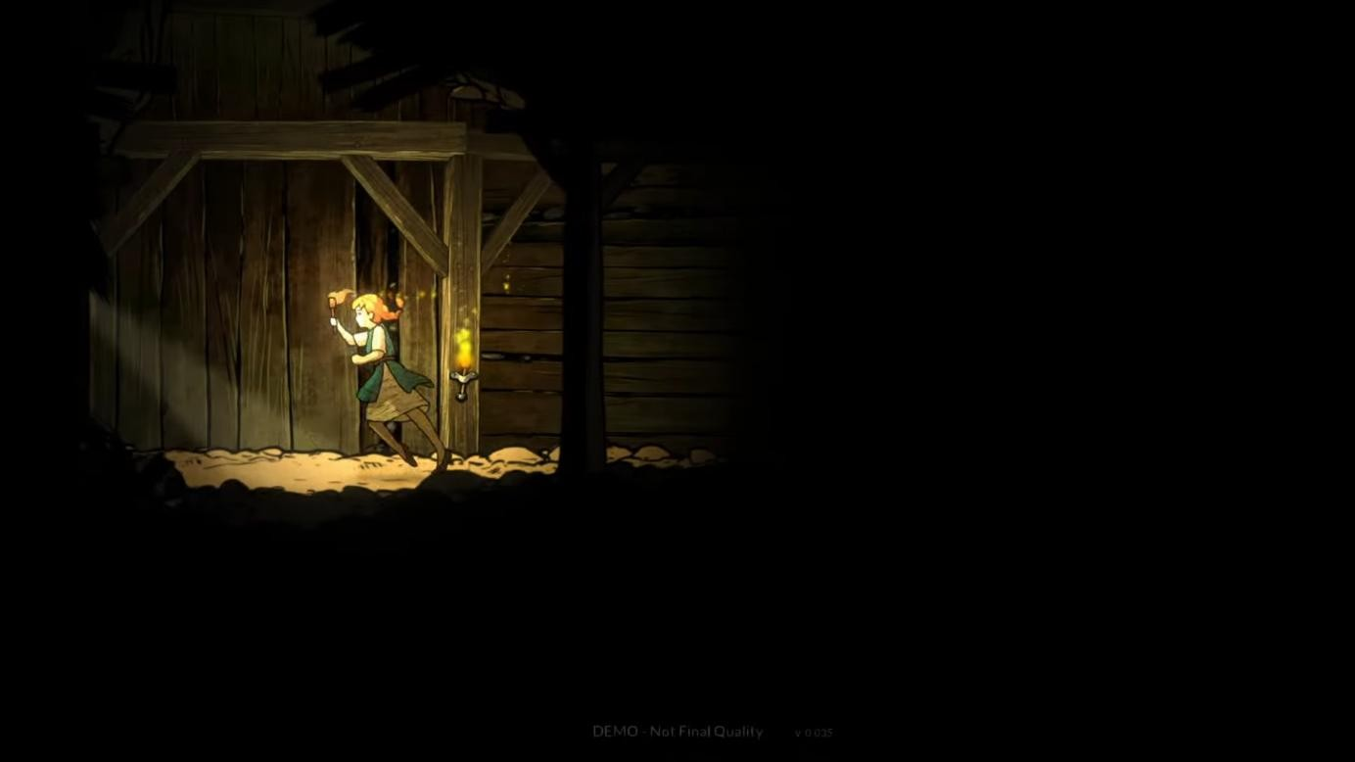
Obrázek 2 - Scarlet Deer Inn převzatá mechanika
Klíčovým inspiračním prvkem inspirace se stala závěrečná herní mechanika z dema Scarlet Deer Inn, která pracuje s konceptem přežití prostřednictvím manipulace se světelnými zdroji. Protagonista nese pochodeň, kterou využívá k zapalování dalších pochodní umístěných na stěnách prostředí. Setrvání ve tmě po určitou dobu vede k fatálním následkům způsobeným nespecifikovanou entitou.
Tuto mechaniku jsem adaptoval v úrovni, kde hráč ovládá postavu trpící nyktofobií. Zachoval jsem základní princip nutnosti udržování světelných zdrojů, avšak s významnou modifikací důsledků. Namísto smrti jsem implementoval mechanismus ztráty kontroly nad postavou, která při nadměrné expozici tmě automaticky vyhledává nejbližší dostupný zdroj světla.
Tato úprava lépe reflektuje psychologický aspekt nyktofobie a současně vytváří jedinečnou herní dynamiku bez nutnosti využití prvků mortality.

Supraland
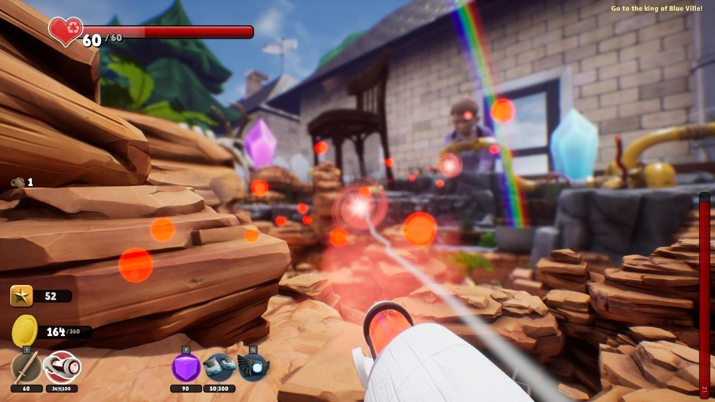
Obrázek 3- Supraland
Supraland je inovativní first-person metroidvania vytvořená německým vývojářem Davidem Münnichem. Hra jedinečně kombinuje prvky ze série Zelda, Metroid a Portal, přičemž vytváří vlastní osobitý herní zážitek.
Hra Supraland slouží jako významný inspirační zdroj v oblasti designu logických hádanek.

Technologie

C#
Jazyk C# je vysokoúrovňový multiplatformní objektově orientovaný programovací jazyk pro platformu .NET.
V tomto programovacím jazyce budu programovat herní logiku hry. (Helsberg, et al., 2006)

Unity
Multiplatformní herní engine. Používá se jak pro vývoj 2D, tak i 3D her.
V tomto herním enginu se bude dávat celá hra do kupy. (Haas)

Unity Asset – DOTween
Umožňuje jednoduché animace skrze API s krátkými příkazy, nabízí bohaté možnosti kontroly, callbacky, looping, easing, cesty, UI animace apod.
Tento plugin bude využit pro jednoduché animace UI. (Demigiant)

Audacity
¹FOSS, který umožňuje nahrávat a upravovat audio. Nabízí komplexní sadu pro zpracování zvuku. Mezi hlavní funkce tohoto programu se člení střih audia, míchání stop, změny rychlosti a odstranění šumu.
Program využiji pro úpravu zvukových efektů jako je: tlukot srdce a dýchání. (Audacity)

Visual Studio
Visual Studio je integrované vývojové prostředí (IDE) od společnosti Microsoft. Toto prostředí poskytuje komplexní sadu nástrojů pro vývoj softwaru, včetně pokročilého editoru kódu, debuggeru a podpory verzovacího systému. Visual Studio nabízí rozsáhlou integraci s Unity prostřednictvím specializovaných nástrojů a rozšíření.
V počátečních fázích projektu bylo využíváno jako primární prostředí pro práci s kódem. Později bylo nahrazeno JetBrains Rider z důvodu jeho pokročilejších funkcí pro vývoj s Unity. (Microsoft)

JetBrains Rider
JetBrains Rider je moderní crossplatformní vývojové prostředí specializované na .NET vývoj. Toto IDE kombinuje výkonný editor kódu s pokročilými nástroji pro refaktoring a analýzu kódu.
V projektu později využíván jako hlavní vývojové prostředí. (Jetbrains s.r.o.)

Claude AI
Claude AI je generativní umělá inteligence vyvinutá společností Anthropic, která se specializuje na zpracování přirozeného jazyka a asistenci při vývoji software. V rámci projektu je Claude AI využíván především pro Generování základních struktur kódu a konzultaci při řešení složitějších programátorských výzev (Anthropic PBC)

Praktická část

Návrhy

Návrh hráče
Jako ve většině FPS her by měl hráč být schopen ovládat hru WASD a pohybovat kamerou pomocí myši. Také by měl být schopen interagovat s prostředím.

Návrh fobii
Začal jsem návrhem jádra všech fobií, došlo mi, že každá fóbie by měla mít aktuální intensitu a měla by být ovlivňována jednotlivými příznaky.

Návrh symptomů
Došlo mi, že jádrem všech symptomů je, že by měly být ovlivňovány fobií, takže by daná fobie by měl být schopna daný symptom zastavit či spustit a měla by také reagovat na intensitu dané fóbie

Produktizace

Implementace Fobie
Třída AnxietyManager má za úkol spravovat její symptomy a být ovlivňována zdroji úzkosti, Daná úzkost se zaregistruje do Hashovací tabulky dané fobie ve chvíli, kdy by měla působit na hráče. Třída každý snímek kontroluje zda je něco v Hashovací tabulce, pokud ano tak začne aktivovat symptomy a zvyšovat intenzitu úzkosti na základě jejího obsahu.

Implementace Symptomů
Třída AnxietySymptom představuje abstraktní základní třídu pro implementaci různých symptomů úzkosti v herním prostředí Unity. Tato třída slouží jako základ pro vytváření specifických projevů úzkostných stavů, které mohou být dynamicky aktivovány a deaktivovány na základě aktuální úrovně úzkosti hráče.

Systém interakcí
Na jedné straně jsou definována rozhraní IInteractable a IInteractions, která určují základní vlastnosti a metody potřebné pro interakce zobrazení interakce v UI, jako například seznam dostupných akcí (CurrentInteractions) nebo skupinové označení interakcí (InteractGroupLabel). Na druhé straně je třída GlobalInteractions, která slouží jako globální kontejner pro interakce hráče mimo specifické objekty
(např. pohyb hráče, běh a krčení)

Popis pro uživatele
Hra vás uvítá hlavním menu, kde je možné si nastavit hlasitost a video nastavení, jako rozlišení, vertikální synchronizaci režim okna… Dále hráč může založit novou hru a začít hrát.
Hráč ovládá postavu pomocí WASD a myši, interaguje stiskem E a stiskem ESC zobrazí Pause menu

Závěr
V první polovině projektu jsem si dal za cíl vytvořit herní logiku pro ovládání hráče. Následně herní logiky všech fóbií a Alzheimerovi choroby, se kterými jsem spokojený. Myslím si že jsem se dost naučil a zapojil značné množství kreativity. Jsem také spokojen zejména se systémem interakcí. Dále jsem měl za úkol použít model hráče a jeho animace i s tímto jsem spokojený.
V druhé polovině projektu jsem měl za úkol implementovat narativní strukturu všech levelů pro každou fobii, jenž jsem nebyl schopen dokončit, neuvědomil jsem si jak moc je náročné vymýšlet prostředí. Čas vyhrazený pro implementaci systému ukládání jsem namísto věnoval tomuto obtížnému úkolu.
Měl jsem také za úkol propojit UI s logikou, jako je video nastavení. S touto částí jsem spokojen.

Použitá literatura

Bibliografie
Anthropic PBC. [Online] [Citace: 13. 06 2025.] https://www.anthropic.com/claude.
Audacity Team. About Audacity. [Online] Audacity Team. [Citace: 13. 06 2025.] https://www.audacityteam.org/faq/.
Demigiant. [Online] [Citace: 13. 06 2025.] https://assetstore.unity.com/packages/tools/animation/dotween-hotween-v2-27676?srsltid=AfmBOoquDCZ775t3oLsSyQHg5Iy9gNMwG2kif012cL57g7gaJEF9oqYF.
Haas, John. [Online] [Citace: 13. 06 2025.] http://www.daelab.cn/wp-content/uploads/2023/09/A_History_of_the_Unity_Game_Engine.pdf.
Helsberg, Anders, Wiltamuth, Scott a Golde, Peter. 2006. [Online] 2006. [Citace: 13. 06 2025.] https://books.google.cz/books?hl=cs&lr=&id=6L1Rm031qCkC&oi=fnd&pg=PA3&dq=C%23&ots=5yK3czTYyF&sig=abqgg4GtxNRfE5pBw0Tp3v2Kfvs&redir_esc=y#v=onepage&q=C%23&f=true.
Jetbrains s.r.o. [Online] [Citace: 13. 06 2025.] https://www.jetbrains.com/rider/.
Microsoft. [Online] [Citace: 13. 06 2025.] https://visualstudio.microsoft.com/cs/.

Seznam obrázků
Obrázek 1 - Scarlet Deer Inn vyšívání 7
Obrázek 2 - Scarlet Deer Inn převzatá mechanika 7
Obrázek 3- Supraland 8

Obsah média
- Složka Build
  - Obsahuje spustitelný .exe soubor
- Složka Docs
  - Obsahuje upravovatelný .docx soubor této dokumentace
  - Obsahuje .pdf soubor této dokumentace
  - Obsahuje .pptx soubor prezentace tohoto projektu
- Složka Src
  - git repozitář unity projektu

